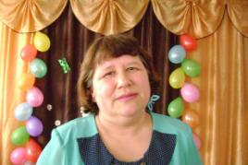 | Диденко Ирина Викторовна  воспитатель муниципального бюджетного дошкольного образовательного учреждения Имисский детский сад «Сказка», I квалификационной категории педагогический стаж 27 лет.
Непосредственно-образовательная деятельность по формированию элементарных математических представлений для детей младшей группы
Тема: «Мишка – путешественник».
Цель: формирование элементарных математических представлений.
Интеграция образовательных областей:
Образовательная область | Задачи
Познавательное развитие | Способствовать закреплению знаний о геометрических фигурах, их отличительных признаках; понятиях «один - много», «длинный - короткий», «большой – маленький»; формировать умение применять полученные знания в практических заданиях.
Художественно-эстетическое развитие | Создать условия для овладения навыками, необходимыми в аппликации: работа с клеем и кистью, размещение деталей на листе для получения изображения, применение оборудования (клеёнка, салфетка, кисточка) в соответствии с его назначением.
Речевое развитие | Развивать умение отвечать на вопросы предложениями, самим задавать простые вопросы, активно участвовать в диалогах.
Социально-коммуникативное развитие | Формировать навыки дружелюбного, заботливого отношения детей друг к другу; продолжать развивать умение соблюдать порядок на рабочем месте, аккуратно пользоваться оборудованием.
Физическое развитие | Способствовать созданию благоприятного психологического климата в группе; развивать умение выполнять движения в соответствии с текстом песенки и по показу воспитателя.

Форма организации: групповая.
Предполагаемый результат: дети знают названия и отличительные признаки геометрических фигур, владеют понятиями «один - много», «длинный - короткий», «большой – маленький»; применяют данные знания при выполнении практических заданий; отвечают на вопросы предложениями, умеют задавать простые вопросы; распределяют детали на листе для получения изображения, правильно используют клеёнку, салфетку, кисточку; поддерживают порядок на рабочем месте, аккуратно пользуются оборудованием, дружелюбно относятся друг к другу; выполняют движения в соответствии со словами песенки и по показу воспитателя.
Предварительная работа: рассматривание картинок с различными видами транспорта, игрушек изображающих транспорт, подвижные игры «Разноцветные автомобили», «Воробушки и автомобиль», беседы о том, куда дети ездили и на чём.
Организация предметно-развивающей среды, оборудование: мишка (мягкая игрушка) со слезинками из клейкой пленки под глазами, которую можно быстро снять; небольшие игрушки по 6-7 штук (зайчики, мышата, котята – по выбору воспитателя); рисунок велосипеда с круглыми колёсами, закрытыми квадратными колёсами; поезд с тремя вагонами (книжка-раскладушка) без колёс, небольшие разносы (3-4 шт.) с колёсами для поезда (квадраты, круги, треугольники из картона, одинаковые по размеру); изображения вагонов (аппликация, листы А4) без колёс - на каждого ребёнка, разносы с колёсами для вагонов (круги, квадраты, треугольники из бумаги); кисти, клеёнки для работы с клеем, салфетки, розетки с клеем по количеству детей.
Ход непосредственно-образовательной деятельности.
Вводная часть (мотивация): воспитатель говорит, что у них в гостях мишка (показывает его), предлагает определить какое у него настроение (грустное, слезинки под глазами), спросить, почему он грустит. Дети с помощью вопросов выясняют, что он очень любит путешествовать, но всё на чём он хотел бы поехать, почему-то не едет. Воспитатель предлагает детям помочь мишке.
Основная часть. 1. Игровые упражнения «Велосипед». Воспитатель показывает детям мишкин велосипед, спрашивает, почему он не едет (колёса квадратные, не катятся, мешают уголки). Дети убирают квадраты, остаются круглые колёса и объясняют, почему теперь велосипед поедет.
2. Игровые упражнения «Поезд». Мишка говорит, что он хотел бы взять с собой ещё друзей, но все на велосипеде не поместятся, можно поехать на поезде, но он почему-то тоже не едет. Воспитатель предлагает завести паровоз с помощью песенки.
Физминутка «Едет, едет паровоз
Две трубы и сто колёс,
Две трубы, сто колёс
Машинистом рыжий пёс (движения в соответствии с текстом)
Повторить 2-3 раза
Поезд всё равно не едет.
Дети рассматривают поезд – оказывается у него нет колёс. На столе стоят разносы с колёсами разной формы, нужно выбрать и поставить на место те, которые подходят (круглые). Дети подходят к столу и ремонтируют паровоз и вагоны (ставят колёса).
3. Игровые упражнения. «Один-много» Воспитатель предлагает детям посмотреть на друзей мишки, которых он хочет взять с собой в путешествие, спрашивает сколько их (много), какие они (маленькие), сколько мишек (один), какой он (большой), хватит ли на всех вагонов (можно проверить поставив на каждое окошечко по фигурке). Выясняется, что вагонов не хватает.
4.Дидактическая игра «Ремонт вагонов» Чтобы все звери поместились, воспитатель предлагает прицепить к поезду ещё вагоны, но сначала их нужно отремонтировать (подобрать и приклеит колеса). Дети подходят к столам, где находится всё необходимое, выбирают колёса нужной формы и приклеивают их на место (ремонтируют вагоны). Затем вагончики цепляют к составу. Теперь места хватит всем.
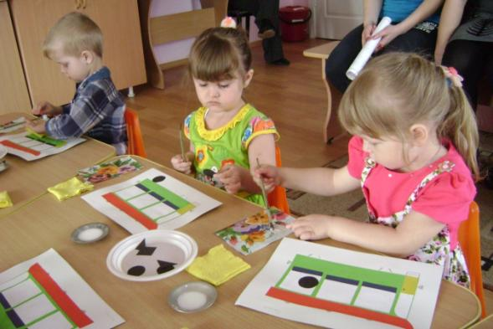

Заключительная часть. Воспитатель обращает внимание детей на настроение мишки (хорошее, слёз нет), выясняет почему, как дети помогли, что делали. Мишка благодарит детей и уходит готовиться к путешествию.

